**Министерство науки и высшего образования РФ**



Кафедра **ТЕОРЕТИЧЕСКИХ ОСНОВ ЭЛЕКТРОТЕХНИКИ**

**Лабораторная работа № 2**

**по дисциплине «Теоретические основы электротехники»**

«Исследование линейных цепей постоянного тока.

Принцип наложения»

|  |  |
| --- | --- |
| **Выполнил:** |  |
| **Группа:** |  |
| **Бригада:** |  |
| **Подпись студента:** |  |
| **Дата выполнения:** |  |
| **Дата защиты:** |  |
| **Оценка:** |  |
| **Проверил:** |  |
| **Подпись преподавателя:** |  |

**Москва 2022**

Лабораторная работа № 2

**«Исследование линейных цепей постоянного тока.**

**Принцип наложения»**

Проводится экспериментальная проверка предварительно рассчитанных токов разветвленной электрической цепи, собственных и взаимных проводимостей, коэффициентов передачи по току. Исследуются разветвленные линейные цепи, содержащие источники напряжения и тока. Проводятся расчеты, основанные на принципе наложения, результаты сопоставляются с экспериментом.

**Ключевые слова**: линейная электрическая цепь; законы Кирхгофа; принцип наложения; метод наложения; собственные и взаимные проводимости (коэффициенты передачи по напряжению); собственные и взаимные коэффициенты передачи по току.

**1. Теоретическая справка**

**Метод наложения.** Согласно методу наложения ток любой ветви равен алгебраической сумме токов, вызванных действием каждого источника ЭДС и каждого источника тока в отдельности. Составляющие тока называют частичными токами. Величина частичного тока линейно зависит от источника ЭДС или источника тока. Метод наложения применим как для напряжений, так и для токов в цепи.

Применительно к схеме рис. 1 выражения для токов и по методу наложения могут быть представлены в виде сумм:



где , – собственные или входные проводимости первой и второй ветви; , – взаимные или передаточные проводимости ветвей 1 и 2; , – коэффициенты передачи тока и в ветвь 1; ,– коэффициенты передачи тока и в ветвь 2.



Из выражений для токов и видно, что входные и взаимные проводимости ветвей и коэффициенты передачи тока можно определить, оставляя в цепи поочередно один источник. Для остальных источников значения ЭДС *Е* и токов *J* принимаются равными нулю, сохраняя при этом в цепи их внутренние сопротивления (частичная схема для расчета частичных токов при действии одного источника).



Например,



где , — значения токов и при действии в цепи только ЭДС — значения токов и при действии в цепи только источника тока .



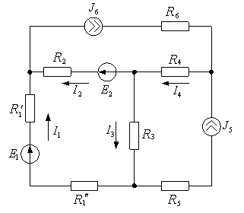

Рис. 1

Частичная схема для расчета входных и взаимных проводимостей и показана на рис. 2, частичная схема для расчета коэффициентов , — на рис. 3.



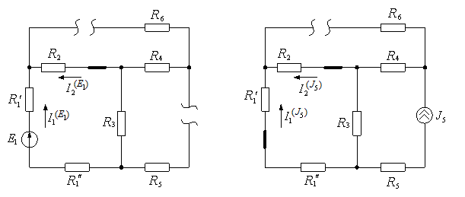

Рис. 2 Рис. 3

На этих схемах ветви с источниками тока, ток которых принят равным нулю, разомкнуты, так как внутреннее сопротив­ление источника тока стремится к бесконечности. Ветви с источниками, ЭДС которых приняты равными нулю, замкнуты, поскольку внутреннее сопротивление источника ЭДС равно нулю.

Из схемы рис. 2 следует, что , поэтому . Из схемы рис. 3 получаем ; .



Входные и взаимные проводимости и коэффициенты передачи не зависят от значений источников в цепи, а определяются только сопротивлениями резисторов и схемой их соединения. В частичных схемах (рис. 2 и рис. 3) направление частичного тока ветви определяется выбранным направлением тока ветви в исходной схеме (рис. 1). При этом частичный ток может быть не согласован с направлением источника, в таком случае частичный ток и, соответственно, входная, взаимная проводимость и коэффициент передачи по току будут иметь знак "-". В рассмотренном выше примере входная проводимость имеет знак "+", так как частичный ток согласован по направлению с *Е*1, а взаимная проводимость имеет знак "-", так как частичный ток не согласован по направлению с *Е*1 (рис. 2). Аналогично коэффициент передачи по току имеет знак "+", а имеет знак "-" (рис. 3).



Входные и взаимные проводимости ветвей и коэффициенты передачи тока можно определять по приращениям токов и ЭДС, получаемых из двух произвольных режимов цепи. Предположим, что в схеме (см. рис. 1) при токи *, ,* а при токи *,* . ЭДС и токи и при этом остаются неизменными. Подставив указан­ные значения токов , и ЭДС *E*1 и *E*2, в равенства (1) и (2), получим:



Вычитая из первого уравнения второе, из третьего уравнения четвертое, находим:



Аналогичным образом из равенств (1) и (2) находим по приращениям токов выражения для определения коэффициентов передачи тока:



Зная значения входной и взаимных проводимостей и коэффициент передачи тока какой-либо ветви, можно находить ток в этой ветви при любых заданных значениях ЭДС *E* и токов *J* источников. Также можно определить значения ЭДС *E* и токов *J* длятого, чтобы ток ветви имел заданное значение, например, был равен нулю.

**2. Подготовка к работе**

1. Начертить расчетную схему электрической цепи (рис. 1П). При *Е*1=12 В и *Е*2=9 В, и значениях *R*1, *R*2, *R*3, приведенных в таблице 1, вычислить токи в ветвях цепи, считая приборы идеальными. При определении токов воспользоваться одним из методов расчета:

а) на основе уравнений по законам Кирхгофа;

б) методом контурных токов;

в) методом узловых потенциалов.

1. Начертить расчетную схему электрической цепи (рис. 2П). При *Е*1=9 В и *J*2=50 мА, и значениях *R*1, *R*2, *R*3, приведенных в таблице 1, вычислить токи в ветвях цепи, считая приборы идеальными. Определить напряжение на источнике тока. При определении токов воспользоваться одним из методов расчета:

а) на основе уравнений по законам Кирхгофа;

б) методом контурных токов;

в) методом узловых потенциалов.

1. Составить частичные схемы и рассчитать частичные токи для цепи на рис. 1П и рис. 2П. Проверить выполнение принципа наложения. Определить собственные и взаимные проводимости, коэффициенты передачи по току.
2. Используя собственные и взаимные проводимости, рассчитать значение *Е*1, при котором ток второй ветви *I*2=0 (для четных номеров бригад) или ток третьей ветви *I*3=0 (для нечетных номеров бригад) для цепи на рис. 1П. Значения *Е*2, *R*1, *R*2, *R*3 заданы в пункте 1 Подготовки к работе.
3. Используя взаимные проводимости, коэффициенты передачи по току, рассчитать значение *Е*1, при котором ток третьей ветви *I*3=0 (для четных номеров бригад) или ток первой ветви *I*1=0 (для нечетных номеров бригад) для цепи на рис. 2П. Значения *J*2, *R*1, *R*2, *R*3 заданы в пункте 2 Подготовки к работе.

Таблица 1

|  |  |  |  |  |  |  |  |  |  |  |  |  |
| --- | --- | --- | --- | --- | --- | --- | --- | --- | --- | --- | --- | --- |
| Номер бригады | 1 | 2 | 3 | 4 | 5 | 6 | 7 | 8 | 9 | 10 | 11 | 12 |
| , Ом | 68 | 100 | 47 | 47 | 68 | 68 | 100 | 150 | 150 | 100 | 47 | 150 |
| , Ом | 47 | 68 | 68 | 100 | 150 | 100 | 47 | 47 | 68 | 150 | 150 | 100 |
| , Ом | 100 | 100 | 68 | 68 | 68 | 68 | 68 | 100 | 100 | 47 | 68 | 68 |

**3. Содержание и порядок выполнения работы**

Для исследования электрической цепи по схемам рис. 1 и рис. 2 протокола измерений используют: источники постоянного напряжения из блока **МОДУЛЬ ПИТАНИЯ**: источники напряжения *Е*1=0…12 В (**UZ4**), *Е*2=9 В (**UZ1**), источник тока *J*2=50 мА (**UZ2**); измерительные приборы из блоков **МОДУЛЬ ИЗМЕРИТЕЛЬНЫЙ** постоянного тока. Пассивные элементы электрической схемы выбирают из блока **МОДУЛЬ РЕЗИСТОРОВ**.

Работа выполняется с источниками напряжения **UZ4** и **UZ1** (1 часть), и с источником напряжения **UZ4** и источником тока **UZ2** (2 часть).

**Часть 1 (для схемы, представленной на Рис. 1П)**

* Собрать электрическую цепь по схеме, приведенной на рис. 1П. Проверить собранную электрическую цепь в присутствии преподавателя.
* Включить автоматический выключатель **QF** блока **МОДУЛЬ ПИТАНИЯ**. Включить тумблер **SA1** источника **UZ1 (***Е*2=9 В) и тумблер **SA3** источника **UZ4** 0…12 В. Установить значение *Е*1=12 В (проверить подключением вольтметра **PV**).
* Установить величины сопротивлений резисторов из таблицы исходных данных. Если стрелки амперметров **PA1, PA2** и **PA3** блока **МОДУЛЬ ИЗМЕРИТЕЛЬНЫЙ** отклоняются вправо, то значение тока считается положительным и равным показанию прибора. Если стрелка прибора отклоняется влево, следует поменять полярность подключения прибора, а значение тока считать отрицательным. Аналогично проводится измерение напряжений на элементах вольтметром PV.

**Проверка выполнения законов Кирхгофа**

**1.1.** Измерить величины токов ветвей и напряжений на сопротивлениях цепи. Все измеренные величины занести в таблицу 1П протокола измерений.

**Проверка выполнения принципа наложения**

**1.2.** Отключить источник *Е*2 (**UZ1)** (см. рис. 3П). Измерить величины токов ветвей и напряжений на элементах. Измеренные величины занести в табл. 1П. Восстановить схему цепи.

**1.3.** Отключить источник *Е*1 (**UZ4)** (см. рис. 3П). Измерить величины токов ветвей и напряжения на элементах. Измеренные величины занести в таблицу 1П. Восстановить схему цепи.

**1.4.** Изменить полярность источника *Е*2 (**UZ1).** Измерить величины токов ветвей и напряжений на элементах. Измеренные величины занести в табл. 1П.

**Использование принципа наложения**[1]*

* Рассчитать входные и взаимные проводимости, используя экспериментальные данные опыта 1. Сравнить с рассчитанными в пункте 3 Подготовки к работе. Используя опытные данные, рассчитать *Е*1, при котором ток второй ветви *I*2=0 (для четных номеров бригад) или ток третьей ветви *I*3=0 (для нечетных номеров бригад). Сравнить с рассчитанными в пункте 4 Подготовки к работе. Установить рассчитанное значение *Е*1 (проверить подключением вольтметра PV) и провести измерения токов ветвей.
* Выключить тумблер **SA1** источника **UZ1,** тумблер **SA3** источника **UZ4.**

**Часть 2 (для схемы, представленной на Рис. 2П)**

* Собрать электрическую цепь по схеме, приведенной на рис. 2П. Проверить собранную электрическую цепь в присутствии преподавателя.
* Включить тумблер **SA1** источника **UZ2** (источник тока*J*2=50 мА) и тумблер **SA3** источника напряжения **UZ4** 0…12 В. Установить значение *Е*1=9 В (проверить подключением вольтметра PV).
* Установить величины сопротивлений резисторов из таблицы исходных данных.

**Проверка выполнения законов Кирхгофа**

**2.1.** Измерить величины токов ветвей и напряжений на элементах цепи. Все измеренные величины занести в таблицу 2П протокола измерений.

**Проверка выполнения принципа наложения**

**2.2.** Отключить источник тока *J*2 (**UZ2)** (разомкнуть вторую ветвь). Измерить величины токов ветвей и напряжений на элементах цепи. Измеренные величины занести в таблицу 2П. Восстановить схему цепи.

**2.3.** Отключить источник напряжения *Е*1 (**UZ4)** (рис. 3П). Измерить величины токов ветвей и напряжений на элементах цепи. Измеренные величины занести в таблицу 2П. Восстановить схему цепи.

**2.4.** Изменить полярность источника *Е*1 (**UZ4).** Измерить величины токов ветвей и напряжений на элементах. Измеренные величины занести в табл. 2П.

**Использование принципа наложения**[2]*

* Рассчитать входные и взаимные проводимости, коэффициенты передачи по току, используя экспериментальные данные опыта 2. Сравнить с рассчитанными в пункте 3 Подготовки к работе. Используя данные опытные данные, рассчитать *Е*1, при котором ток второй ветви *I*2=0 (для четных номеров бригад) или ток третьей ветви *I*3=0 (для нечетных номеров бригад). Сравнить с рассчитанными в пункте 5 Подготовки к работе. Установить рассчитанное значение *Е*1 (проверить подключением вольтметра PV) и провести измерения токов ветвей.
* Выключить тумблер **SA1** источника **UZ1,** тумблер **SA3** источника **UZ4.**
* После выполнения работы отключить автоматический выключатель **QF** блока **МОДУЛЬ ПИТАНИЯ**.

**ПРОТОКОЛ ИЗМЕРЕНИЙ К ЛАБОРАТОРНОЙ РАБОТЕ № 2**

Схема исследуемой электрической цепи представлена на рис. 1П и рис. 2П. Укажите на исследуемой схеме положительные направления токов в ветвях и полярность подключения приборов. В последующих опытах выбранные направления принять как положительные, экспериментальное значение тока в ветвях принимать в соответствии с отклонением стрелки прибора.

**ЧАСТЬ 1 (Схема электрической цепи представлена на рис. 1П)**

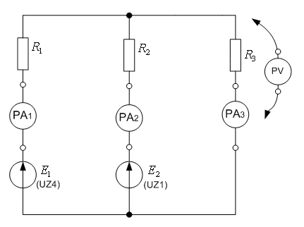

Рис. 1П

Результаты измерений токов и напряжений занесены в таблицу 1П.

Таблица 1П

|  |  |  |  |  |  |  |  |  |
| --- | --- | --- | --- | --- | --- | --- | --- | --- |
| №  опыта | *E*1, В | *E*2, В | *UR*1, В | *UR*2, В | *UR*3, В | , мА | , мА | , мА |
| 1.1 | 12 | 9 |  |  |  |  |  |  |
| 1.2 | 12 | 0 |  |  |  |  |  |  |
| 1.3 | 0 | 9 |  |  |  |  |  |  |
| 1.4 | 12 | -9  (изменили полярность) |  |  |  |  |  |  |

**Для экспериментальных данных:**

Первый закон Кирхгофа

|  |  |
| --- | --- |
| №  опыта | (уравнение) |
| 1.1 |  |
| 1.2 |  |
| 1.3 |  |
| 1.4 |  |

Второй закон Кирхгофа

|  |  |  |
| --- | --- | --- |
| №  опыта | (уравнение) | (уравнение) |
| 1.1 |  |  |
| 1.2 |  |  |
| 1.3 |  |  |
| 1.4 |  |  |

Принцип наложения

Расчет входных и взаимных проводимостей по частичным токам (опыт 1.2 и 1.3):

; ;



; ;



Расчет входных и взаимных проводимостей по приращениям (опыт 1.1 и 1.4):

; ;



Вывод:

Значение *Е*1=_________, при котором ток _______ ветви равен нулю.

|  |  |  |  |  |  |  |  |
| --- | --- | --- | --- | --- | --- | --- | --- |
| *E*1, В | *E*2, В | *UR*1, В | *UR*2, В | *UR*3, В | , мА | , мА | , мА |
|  | 9 |  |  |  |  |  |  |

**ЧАСТЬ 2 (Схема электрической цепи представлена на рис. 2П)**

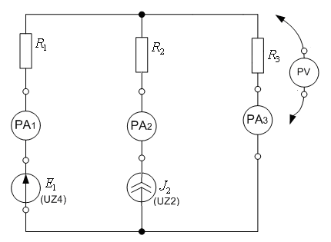

Рис. 2П

Результаты измерений токов и напряжений занесены в таблицу 2П.

Таблица 2П

|  |  |  |  |  |  |  |  |  |  |
| --- | --- | --- | --- | --- | --- | --- | --- | --- | --- |
| №  опыта | *E*1, В | *J*2, мА | *UR*1, В | *UR*2, В | *UR*3, В | *UJ*, В | , мА | , мА | , мА |
| 2.1 | 9 | 50 |  |  |  |  |  |  |  |
| 2.2 | 9 | 0 |  |  |  | ------ |  |  |  |
| 2.3 | 0 | 50 |  |  |  |  |  |  |  |
| 2.4 | -9  (изменили полярность) | 50 |  |  |  |  |  |  |  |

**Для экспериментальных данных**:

Первый закон Кирхгофа

|  |  |
| --- | --- |
| №  опыта | (уравнение) |
| 2.1 |  |
| 2.2 |  |
| 2.3 |  |
| 2.4 |  |

Второй закон Кирхгофа

|  |  |
| --- | --- |
| №  опыта | (уравнение) |
| 2.1 |  |
| 2.2 |  |
| 2.3 |  |
| 2.4 |  |

Принцип наложения

Расчет входных и взаимных проводимостей, коэффициентов передачи по току по частичным токам (опыт 2.2 и 2.3):

; ;



; ;



Расчет входных и взаимных проводимостей по приращениям (опыт 2.1 и 2.4):

; ;



Вывод:

Значение *Е*1=_________, при котором ток _______ ветви равен нулю.

|  |  |  |  |  |  |  |  |
| --- | --- | --- | --- | --- | --- | --- | --- |
| *E*1, В | *J*2, мА | *UR*1, В | *UR*2, В | *UR*3, В | , мА | , мА | , мА |
|  | 50 |  |  |  |  |  |  |

**Методические указания**

Способ отключения источников показан на рис. 3П.

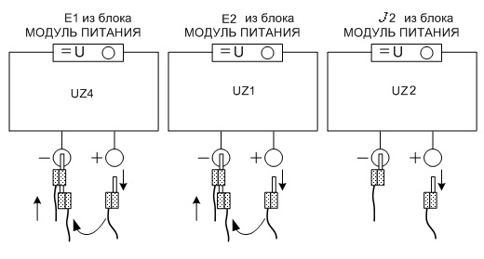

Рис. 3П

**4. Содержание и оформление отчета**

1. Провести проверку результатов теоретического расчета собственных и взаимных проводимостей, коэффициентов передачи по току с результатами эксперимента.

2. Проверить выполнение законов Кирхгофа для полной схемы, содержащей два источника и для частичных схем с одним источником.

3. Проверить выполнение принципа наложения.

4. Сделать письменный вывод о проделанной работе.

**5. Контрольные вопросы и задания**

Все ответы на контрольные вопросы должны сопровождаться необходимыми схемами, формулами, численными результатами расчётов, графическими иллюстрациями (графиками, диаграммами и т.д.) и содержать однозначный ответ на поставленные вопросы.

1. Сформулируйте и запишите в общем виде первый и второй законы Кирхгофа. Как составляются схемы для расчета частичных токов? Какое количество схем необходимо составить для расчета токов и напряжений по методу наложения? Как проверить правильность расчета частичных токов?
2. Можно ли использовать принцип наложения для вычисления напряжения на источнике тока? Проверьте правильность утверждения.
3. Можно ли использовать принцип наложения для вычисления мощностей?
4. Как можно определить входные и взаимные проводимости, коэффициенты передачи по току по опытным данным?
5. Как можно определить входные и взаимные проводимости, коэффициенты передачи по току по приращениям токов и ЭДС?
6. Как изменятся входные и взаимные проводимости (рис. 1П), если:
   1. значение *Е*1 (или *Е*2) увеличить в два раза;
   2. значение *Е*1 (или *Е*2) уменьшить в два раза;
   3. значение *R*1 (или *R*2, *R*3) увеличить в два раза;
   4. значение *R*1 (или *R*2, *R*3) уменьшить в два раза;
7. Рассчитать входные и взаимные проводимости (рис. 1П) при *R*1=0.
8. Как изменятся входные и взаимные проводимости, коэффициенты передачи по току (Рис. 2П), если:
   1. значение *Е*1 (или *J*2) увеличить в два раза;
   2. значение *Е*1 (или *J*2) уменьшить в два раза;
   3. значение *R*1 (или *R*2, *R*3) увеличить в два раза;
   4. значение *R*1 (или *R*2, *R*3) уменьшить в два раза;
9. Рассчитать входные и взаимные проводимости, коэффициенты передачи по току (Рис. 2П) при *R*3=0.
10. Доказать, что , , , .



1. Определить линейные зависимости для токов ветвей (рис. 1П) , , при изменении и неизменных остальных параметрах элементов цепи.



1. Определить линейные зависимости для токов ветвей (рис. 2П) , , при изменении и неизменных остальных параметрах элементов цепи.



1. * Эксперимент выполняется по указанию преподавателя
2. * Эксперимент выполняется по указанию преподавателя.